产品概述

哈尔滨奥松机器人科技有限公司最新推出人体红外热释电传感器，该传感器能检测运动的人或动物身上发出的红外线，输出开关信号，与Arduino 传感器扩展板v5.0结合使用，可以应用于各种需要检测运动人体或动物的场合。传统的热释电红外传感器需要人体热释电红外探头、专用芯片和复杂的外围电路 来实现，体积略大，电路复杂，可靠性略低。我们新推出的这款红外热释电运动传感器，专为Arduino设计，采用数字一体化集成人体热释电红外探头，具有体积小、可靠性高、功耗低、外围电路简单等特点。 人体红外热释电传感器可在各种单片机控制器上应用，尤其在Arduino控制器上更为简单，通过3P传感器连接线插接到Arduino专用传感器扩展板上，可以非常容易地实现与环境感知相关的互动作品。

规格参数

输入电压：3.3 - 5V
工作电流：<20mA
工作温度：-20~85℃
输出电压：高电平3V，低电平0V
输出延迟时间（高电平）：2.3 - 3秒左右
感应角度：100°
感应距离：6米
输出指示灯：高电平点亮
输出引脚极限电流：1mA
信号类型：数字输入
模块尺寸：30mm×23mm
模块重量：4g
接口定义

S：信号输出
+：电源(VCC)
-：地(GND)

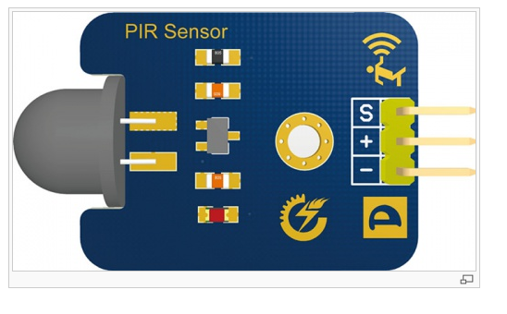

使用方法

连接方法
S端口接到控制器的数字输入引脚上。
5V 和GND分别接到电源的+5V和GND。

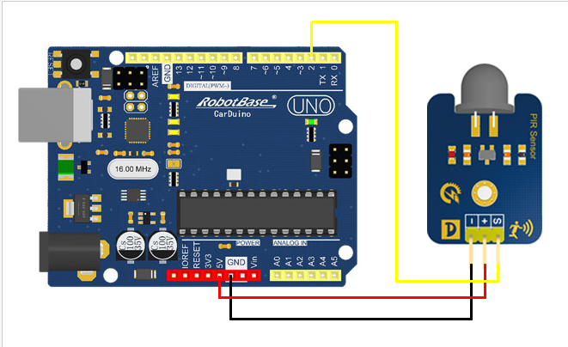

例子程序
将红外热释电传感器及LED小灯依照程序接入Arduino UNO控制器，观察当有人经过及无人时LED小灯的状态。
byte sensorPin = 2; //设置传感器引脚为数字接口2
byte indicator = 13; //设置指示器引脚为数字接口13
void setup()
{
pinMode(sensorPin,INPUT); //设置传感器引脚为输入模式
pinMode(indicator,OUTPUT);//设置指示器引脚为输出模式
Serial.begin(9600);
}
void loop()
{
byte state = digitalRead(sensorPin); //读取传感器的状态
digitalWrite(indicator,state); //输出指示器的状态
if(state == 1)
Serial.println("Somebody is in this area!"); //通过串口输出当前状态
else if(state == 0)
Serial.println("No one!");
delay(500); //延时500ms
}

程序效果
如果传感器检测到运动的人或者动物，将会点亮D13引脚测试灯，并通过串口输出“Somebody is in this area!”，否则熄灭D13引脚测试灯，并通过串口输出“No one!”。

